9. 정적 라우팅 설정

항목 | 내용
PT 장비 | 2811 4대(net1~net4, WIC-2T), 2960 4대, PC 8대

0. 학습 목표
- 라우팅, 라우티드/라우팅 프로토콜, 라우팅 테이블과 메트릭을 설명할 수 있다.
- IGP/EGP, 거리 벡터/링크 상태, 정적/동적 라우팅을 비교할 수 있다.
- 관리 거리(AD)의 의미와 대표 값을 말할 수 있다.
- 다음 홉 방식·출구 인터페이스 방식·기본 경로(default route)로 정적 라우팅을 설정하고 검증할 수 있다.

Part 1.

2-1. 실습 파일과 주소
- 사용 파일: `Chapter 9-(IP설정).pkt` — 라우터 4대·PC 8대에 IP만 설정된 상태(라우팅 없음). 라우터에 비밀번호가 없어 CLI에서 바로 enable 됩니다.
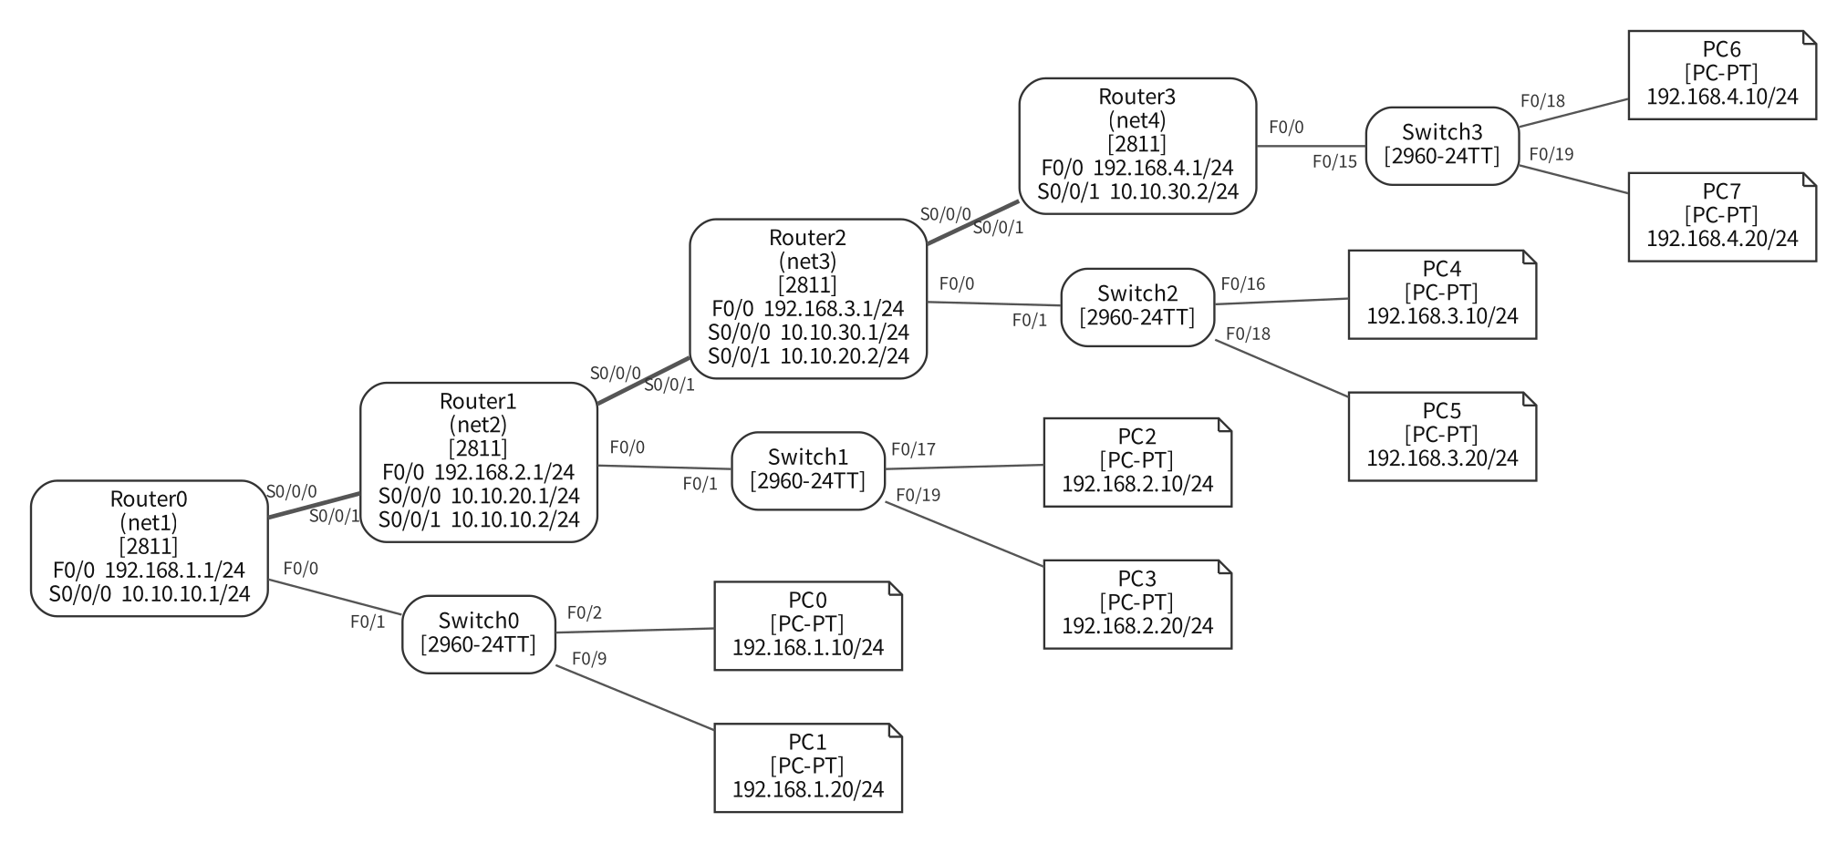
Chapter 9-(IP설정).pkt 토폴로지
라우터 | F0/0 (LAN) | S0/0/0 (DCE, clock 9600) | S0/0/1
net1 (Router0) | 192.168.1.1/24 | 10.10.10.1/24 → net2 | —
net2 (Router1) | 192.168.2.1/24 | 10.10.20.1/24 → net3 | 10.10.10.2/24 ← net1
net3 (Router2) | 192.168.3.1/24 | 10.10.30.1/24 → net4 | 10.10.20.2/24 ← net2
net4 (Router3) | 192.168.4.1/24 | — | 10.10.30.2/24 ← net3

PC | IP / GW | PC | IP / GW
PC0 | 192.168.1.10 / .1 | PC4 | 192.168.3.10 / .1
PC1 | 192.168.1.20 / .1 | PC5 | 192.168.3.20 / .1
PC2 | 192.168.2.10 / .1 | PC6 | 192.168.4.10 / .1
PC3 | 192.168.2.20 / .1 | PC7 | 192.168.4.20 / .1

실습 1. 라우팅이 없으면 통신이 안 된다
- PC0 → Desktop → Command Prompt:
C:\> ping 192.168.1.1 ← 자기 게이트웨이: 성공
C:\> ping 10.10.10.2 ← net2의 시리얼: Request timed out.
C:\> ping 192.168.2.10 ← 다른 LAN의 PC2:
Reply from 192.168.1.1: Destination host unreachable.
- net1(Router0) 클릭 → CLI → Enter:
net1> enable
net1# show ip route
Gateway of last resort is not set

10.0.0.0/8 is variably subnetted, 2 subnets, 2 masks
C 10.10.10.0/24 is directly connected, Serial0/0/0
L 10.10.10.1/32 is directly connected, Serial0/0/0
192.168.1.0/24 is variably subnetted, 2 subnets, 2 masks
C 192.168.1.0/24 is directly connected, FastEthernet0/0
L 192.168.1.1/32 is directly connected, FastEthernet0/0
설명 : C는 라우터에 직접 붙은 네트워크(Connected), L은 그 인터페이스에 준 라우터 자신의 주소(Local)입니다. 둘 다 IP를 넣고 켜기만 하면 자동으로 생깁니다. net1이 아는 네트워크는 자기에게 붙은 192.168.1.0과 10.10.10.0 두 개뿐입니다. 192.168.2.0으로 가는 줄이 없으니 net1은 PC0의 패킷을 버리고 'Destination host unreachable'을 돌려줍니다. 반면 10.10.10.2는 net1에 직접 붙은 네트워크라 net2까지는 도착하지만, net2가 192.168.1.0으로 돌아오는 길을 몰라 응답이 사라집니다(Request timed out). 맨 위 'Gateway of last resort is not set'은 기본 경로도 없다는 뜻입니다."
- 같은 방식으로 net2(Router1) 의 show ip route도 본다 → C/L 6줄(10.10.10.0, 10.10.20.0, 192.168.2.0)만 있음.

실습 2. IP를 잘못 넣었을 때 정정하기
net2(Router1) CLI:
net2# configure terminal
net2(config)# interface fastethernet 0/0
net2(config-if)# description 192.168.1.0 LAN network ← 일부러 틀림
net2(config-if)# ip address 192.168.1.1 255.255.255.0 ← 일부러 틀림
net2(config-if)# do show ip interface brief
FastEthernet0/0 192.168.1.1 YES manual up up
PC2 Command Prompt → ping 192.168.2.1 → 실패(게이트웨이 주소가 라우터에 없음).
net2(config-if)# no description
net2(config-if)# no ip address
net2(config-if)# do show ip interface brief
FastEthernet0/0 unassigned YES manual up up
net2(config-if)# description 192.168.2.0 LAN network
net2(config-if)# ip address 192.168.2.1 255.255.255.0
net2(config-if)# no shutdown
net2(config-if)# end
PC2 → ping 192.168.2.1 → 성공.
설명 멘트: "잘못 넣은 설정은 같은 명령 앞에 no를 붙여 지웁니다. 사실 ip address는 새로 입력하면 덮어써지지만, 지우는 방법을 알아 두세요."

실습 3. DCE/DTE 확인
net2# show controllers serial 0/0/0
... DCE V.35, clock rate 9600 ← net2 S0/0/0은 DCE(→ net3)
net2# show controllers serial 0/0/1
... DTE V.35 TX and RX clocks detected ← net2 S0/0/1은 DTE(← net1)
설명 멘트: "설정 모드 안에서는 do show controllers serial 0/0/0처럼 앞에 do를 붙이면 됩니다."

실습 4. 정적 경로
목표: PC2(192.168.2.10) ↔ PC4(192.168.3.10) 통신.
- net2에 192.168.3.0으로 가는 길을 넣습니다. 192.168.3.0은 net3 뒤에 있고, net2에서 net3로 가는 출구 쪽 net3 주소는 10.10.20.2입니다.
net2# configure terminal
net2(config)# ip route 192.168.3.0 255.255.255.0 10.10.20.2
net2(config)# end
net2# show ip route static
S 192.168.3.0/24 [1/0] via 10.10.20.2
설명 멘트: "형식은 ip route [목적지 네트워크] [마스크] [다음 홉]입니다. 다음 홉은 '내 옆 라우터의 나와 마주 보는 주소'입니다. [1/0]은 관리거리 1(정적 경로)과 메트릭 0입니다."
- PC2 → ping 192.168.3.10 → 여전히 실패.
설명 멘트: "net2는 이제 가는 길을 알지만, net3는 돌아오는 길(192.168.2.0)을 모릅니다. 경로는 왕복 모두 필요합니다."
- net3(Router2) CLI:
net3> enable
net3# configure terminal
net3(config)# ip route 192.168.2.0 255.255.255.0 10.10.20.1
net3(config)# end
- PC2 → ping 192.168.3.10 → 성공.

실습 5. 정적 경로
net2:
net2# configure terminal
net2(config)# no ip route 192.168.3.0 255.255.255.0 10.10.20.2
net2(config)# ip route 192.168.3.0 255.255.255.0 serial 0/0/0
net2(config)# end
net2# show ip route static
S 192.168.3.0/24 is directly connected, Serial0/0/0
PC2 → ping 192.168.3.10 → 성공.
설명 멘트: "다음 홉 대신 내 출구 인터페이스를 써도 됩니다. 테이블에는 '직접 연결된 것처럼' 표시됩니다. 시리얼처럼 상대가 하나뿐인 링크에서는 괜찮지만, 이더넷처럼 여러 장비가 붙는 곳에서는 다음 홉 방식을 씁니다."
원래대로 돌리기:
net2(config)# no ip route 192.168.3.0 255.255.255.0 serial 0/0/0
net2(config)# ip route 192.168.3.0 255.255.255.0 10.10.20.2

실습 6. 기본 경로
net1은 바깥으로 나가는 길이 net2 쪽 하나뿐입니다.
net1# configure terminal
net1(config)# ip route 0.0.0.0 0.0.0.0 10.10.10.2
net1(config)# end
net1# show ip route
Gateway of last resort is 10.10.10.2 to network 0.0.0.0
...
S* 0.0.0.0/0 [1/0] via 10.10.10.2
설명 멘트: "0.0.0.0 0.0.0.0은 '모든 목적지'라는 뜻입니다. 테이블에서 더 구체적인 경로를 못 찾으면 이 기본 경로를 씁니다. 별표(*)는 기본 경로 후보라는 표시입니다. 출구가 하나뿐인 스텁 네트워크에 딱 맞습니다."

실습 7. 전체 완성
나머지 경로를 입력합니다(부록의 정답과 같음).
net2(config)# ip route 192.168.1.0 255.255.255.0 10.10.10.1
net2(config)# ip route 192.168.4.0 255.255.255.0 10.10.20.2

net3(config)# ip route 192.168.1.0 255.255.255.0 10.10.20.1
net3(config)# ip route 192.168.4.0 255.255.255.0 10.10.30.2 ← 원본 장비설정(10.10.20.2)은 틀림

net4> enable
net4# configure terminal
net4(config)# ip route 0.0.0.0 0.0.0.0 10.10.30.1
- 원본의 오류를 보여 주려면 net3에 ip route 192.168.4.0 255.255.255.0 10.10.20.2를 먼저 입력 → %Invalid next hop address (it's this router) 메시지(10.10.20.2는 net3 자기 주소)를 보여 준 뒤 올바른 명령을 입력합니다.
검증:
net2# show ip route
S 192.168.1.0/24 [1/0] via 10.10.10.1
C 192.168.2.0/24 is directly connected, FastEthernet0/0
S 192.168.3.0/24 [1/0] via 10.10.20.2
S 192.168.4.0/24 [1/0] via 10.10.20.2
PC0 C:\> ping 192.168.4.10 ← 성공
PC0 C:\> tracert 192.168.4.10
1 192.168.1.1
2 10.10.10.2
3 10.10.20.2
4 10.10.30.2
5 192.168.4.10
설명 멘트: "tracert는 패킷이 거쳐 간 라우터를 순서대로 보여 줍니다. net1 → net2 → net3 → net4 → PC6. 각 줄의 주소는 그 라우터가 패킷을 받은 쪽 인터페이스입니다."

실습 8. 저장
4대 모두:
net1# copy running-config startup-config

Part 3. 학생 실습

3-1. 과제 지시
- 각 라우터에서 자기 PC → 자기 게이트웨이, 이웃 라우터 시리얼 주소 ping을 확인한다.
- 정적 경로를 설정해 모든 PC 간 통신을 성공시킨다. 조건:
  - net1, net4(스텁)는 기본 경로 1줄만 사용한다.
  - net2, net3은 원격 LAN마다 다음 홉 방식으로 설정한다.
- 아래 경로 설계표를 먼저 채운 뒤 설정한다.
라우터 | 목적지 | 다음 홉
net1 | 0.0.0.0/0
net2 | 192.168.1.0/24
net2 | 192.168.3.0/24, 192.168.4.0/24
net3 | 192.168.1.0/24, 192.168.2.0/24
net3 | 192.168.4.0/24
net4 | 0.0.0.0/0

- show ip route, show ip route static을 캡처하고, S와 S*의 차이를 설명한다.
- PC0에서 tracert 192.168.4.10 결과의 홉을 기록한다.
- net2의 192.168.3.0 경로 하나를 출구 인터페이스 방식으로 바꾸고 테이블 표시 차이를 기록한다.

